BZOJ题解
Author: hqztrue&dogcpp
题号 | 题目名称 | 题解 | 状态
3100 | 排列 | 同1307: 玩具。数据修正。卡内存，可使n=500000(shit)或手写压缩数组(卡内存)。 | 888ms
3101 | N皇后 | 1.构造。复杂度O(n)。  2.局部搜索，随机调整。  ①while有冲突 for所有点对 if 交换更好 then 交换 随机多次。  ②用链表记录冲突的点，每次交换一个出现冲突的点和一个随机的点。也可以当每次冲突点数减少到原来的一半时重新计算冲突的位置。复杂度期望n log n?k*n^3?(TLE)  3.最小冲突算法(TLE)。  while有冲突 for每行 把那行的皇后放在冲突最少的位置。 随机多次。
3102 | Sgu512 Friendly Points
3103 | Palindromic Equivalence
3104 | bracket | 栈。复杂度O(n)。
3105 | [cqoi2013]新Nim游戏 | 同2460: [BeiJing2011]元素。  首先利用nim游戏结论，先手第一次拿完后剩下的火柴中不能存在异或和为0的子集。  一位的异或操作可以看作是GF(2)下的加法操作(Galois Field)，一般异或可以看作在GF(2^k)下的加法，其中k为位数。  异或的线性无关就等同于在那个有限域中加法的线性无关。  因此就是在带权向量拟阵中求一组权值最大的基。贪心算法。  从大到小排序，高斯消元解xor方程组。复杂度64*n。 | 0ms
3106 | [cqoi2013]棋盘游戏 | f[i][j][i1][j1][k]表示棋子位置和先手。spfa转移。状态y更新所有可以一步到y的状态x。复杂度k*n^4。  或对步数记一维DP。似乎步数不会超过3n。 | 5396ms,rank9(记步数)
3107 | [cqoi2013]二进制a+b | ? | 384ms,rank25
3108 | [cqoi2013]图的逆变换 | ? | 148ms,rank13
3109 | [cqoi2013]新数独 | 先搜出每个九宫格中的可行方案，然后搜索每个九宫格中填哪种方案。 | 1100ms,rank10
3110 | [Zjoi2013]K大数查询 | 1.线段树套权值线段树，标记永久化。复杂度n log n^2。  2.离散+桶排。复杂度n^2。 | 6104ms,rank15
3111 | [Zjoi2013]蚂蚁寻路 | DP，维护前缀最小值。复杂度n^3*k。 | 824ms,rank17
3112 | [Zjoi2013]防守战线 | 1.对偶变换后费用流(zkw)。  2.线性规划。 | 520ms,rank1
3113 | Toy
3114 | Uva12546 Lcm Pair Sum | sum=(1+p1+....+p1^num1+num1*p1^num1)*(1+p2+...+p2^num2+num2*p2^num2)*.........*(1+pn+....+pn^numn+numn*pn^numn)+n。
3115 | cerc2012 chemist | 字母树，DP。复杂度Σ|S|*2。
3116 | 登顶计划 | 有意义的观测点为上凸壳上某条边延伸以后与山的折线段的第一个交点。T1与T2的连线与P1-P2有交点，这意味着P2加入凸壳后T2将要被弹出，而P1加入凸壳时T2没有被弹出。有意义的观测点有O(n)个。  凸包求出每个观测点向左和向右能看到的最高点(上凸壳的倒数第二个点)。T[i]表示点i能看到的最高峰的高度。当我们从A点出发，到达第一个满足T[B]>=T[A]的B点时，接下来走的路就完全一样了。建立一棵树。  如何找A往左第一个T[B]>=T[A]的点:按T从小到大做，每次B即为A在链表的左边那个点，然后在链表中删掉T最小的那个。  复杂度n log n。 | 3468ms,rank8
3117 | [Noi1999]内存分配 | 1.平衡树。复杂度n log n。  2.离散。复杂度n^2。
3118 | Orz the MST | 对所有非树边i，它在树上形成一个环，它的最终权值>=环上所有边的权值。对于这种约束的系数为0,1,-1，所求值为整数的线性规划，可以用简化版单纯形法。 | 232ms,rank20
3119 | Book | ? | 328ms,rank7
3120 | Line | f[i][j][k]表示做到第i列，每行连续男生后缀的状态为j(pair<连续的个数，这样的行数>)，全男生的列数为k的方案数。矩阵乘法。复杂度(C(p,n+p-1)*q)^3 log m。
3121 | Maze
3122 | [Sdoi2013]随机数生成器 | ? | 3024ms,rank29
3123 | [Sdoi2013]森林 | 1.线段树套压缩动态树?复杂度n log n^2。  2.启发式合并，小树重构。记录所有点x到root路径上的权值线段树。复杂度n log n^2。 | 10624ms,rank10
3124 | [Sdoi2013]直径 | 求最长链上的边。找一条最长链后dfs。复杂度O(n)。 | 1720ms,rank9
3125 | CITY | 连通性状态压缩DP。 | 324ms,rank10
3126 | [Usaco2013 Open]Photo | 1.DP。f[i]表示在i上放1，且包含于[1,i]的全部要求都被满足的情况下1的最多个数。枚举前一个1的位置j转移。j满足j>=右端点<i的区间的最大左端点及j<包含i的区间的最小左端点。j可行区间单调，单调队列维护。复杂度O(n)。  2.差分约束系统。复杂度n^2。 | 832ms,rank6
3127 | [Usaco2013 Open]Yin and Yang | 1.启发式合并hash表，枚举LCA。对于hash表中的每个点x,记录delta(表示它到根的路径上黑白点之差)和have(表示x到LCA路径上是否存在一个点y满足x-y黑白边数相同)，根据have分为2个hash表。复杂度(期望)n log n。  2.树分治。复杂度n log n。 | 912ms,rank1
3128 | [Usaco2013 Open]Figure Eight | DP。f[i][j][k]表示上矩形的下边界为(i,j)、(i,k)时上矩形能延伸到哪里。g[i][j][k]表示下矩形的上边界为(i,j'<=j)、(i,k'>=k)时下矩形能延伸到哪里。复杂度n^3。  枚举上下的分割线，固定左边界，枚举右边界，维护可行上边界，左右各做一遍。空间复杂度可做到O(n^2)。 | 3000ms,rank8
3129 | [Sdoi2013]方程 | ? | 124ms,rank2
3130 | [Sdoi2013]费用流 | bob将费用放在流量最大的边上。二分答案，最大流。 | 80ms,rank13
3131 | [Sdoi2013]淘金 | 数位DP算出f[i][j][k][i1]，表示各位数字的乘积为2^i*3^j*5^k*7^i1时的方案数。用堆找几个有序表的前k大。复杂度k log k+state*(log state+log n*10)。 | 500ms,rank7
3132 | 上帝造题的七分钟 | 1.树套树传标记。复杂度n log W^2。  2.二维树状数组。考虑修改(a,b)对询问(c,d)的贡献：(c-a)*(d-b)*delta=delta*(cd-ad-bc+ab)。维护(1,1)-(c,d)矩形内修改点的：xy*delta和，x*delta和，y*delta和，delta和。  复杂度q log n^2。  3.分治。复杂度q log n^2。 | 4212ms,rank1
3133 | [Baltic2013]ballmachine | 1.块状树。复杂度n*sqrt(n)。  2.将所有路径看成字符串，对路径排序，从小到大放。线段树维护路径的有序数组。  找一个点上方第一个空位就是Marked ancestor problem。可树链剖分维护堆。  复杂度n log n。
3134 | [Baltic2013]numbers
3135 | [Baltic2013]pipes
3136 | [Baltic2013]brunhilda
3137 | [Baltic2013]tracks
3138 | [Baltic2013]Vim
3139 | [Hnoi2013]比赛 | 我们发现，每种状态的答案跟队伍的编号是没有关系的，用每个队的分数就可以表示一种状态，那么显然可以最小表示。  设状态总数为S，可以估算需要表示的最大状态数约为28^9/9!。  因此，我们进行记忆化搜索，每次把当前状态最后一个人和前面人的胜负场次搜索出来以后，看新状态是不是已经求出，若没有则继续减少一个人进行搜索。  复杂度3^n*s。 | 1224ms,rank27
3140 | [Hnoi2013]消毒 | 由均值不等式可以得到，min(a,b,c)<=17，不妨设a<=b<=c。2^a枚举a那层消毒的情况，对b、c两层做最小点覆盖。 | 892ms,rank5
3141 | [Hnoi2013]旅行
3142 | [Hnoi2013]数列 | ? | 0ms
3143 | [Hnoi2013]游走 | ? | 940ms,rank40
3144 | [Hnoi2013]切糕 | 最小割，(x,y,z)向(x,y,z+1)连边，x、y相邻且z的差值=D+1的点连边。 | 856ms,rank13
3145 | [Feyat cup 1.5]Str | 01后缀树+启发式合并后缀BST。复杂度n log n。
3146 | [Feyat Cup1.5]Cir | 题意?
3147 | [Ctsc2013]手套 | ?
3148 | [Ctsc2013]没头脑和不高兴 | ?
3149 | [Ctsc2013]复原 | ?
3150 | [Ctsc2013]猴子 | ? | 92ms,rank91
3151 | [Ctsc2013]因式分解 | ?
3152 | [Ctsc2013]组合子逻辑 | ? | 108ms,rank15
3153 | Sone1 | 1.动态树维护子树。复杂度n log n^2(不紧的上界)。  2.动态树+欧拉回路树(或dfs序?)，时刻保证重链在dfs序中为连续的一段。复杂度n log n^2。  3.top-tree。复杂度(n+m) log n? | 24248ms,rank1
3154 | Stilwell | 把矩阵复制4遍，树状数组，每次讨论实际的询问区域。复杂度q log n^2。
3155 | Preprefix sum | 树状数组维护a[i]的前缀和和i*a[i]的前缀和。复杂度n log n。 | 248ms,rank1
3156 | 防御准备 | DP，斜率优化。复杂度O(n)。 | 2036ms,rank6
3157 | 国王奇遇记 | 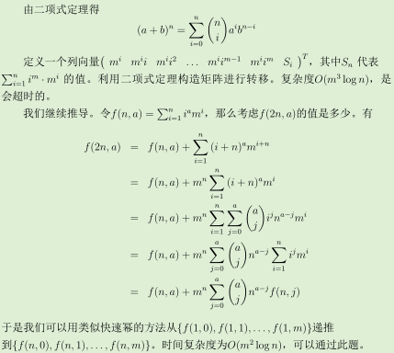 | 332ms,rank3  4160ms,rank13(m^3 log n)
3158 | 千钧一发 | 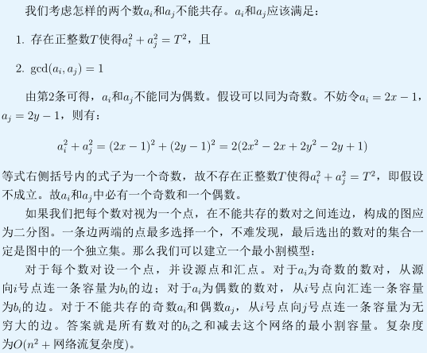 | 440ms,rank5
3159 | 决战 | 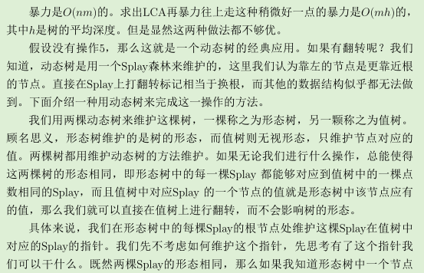  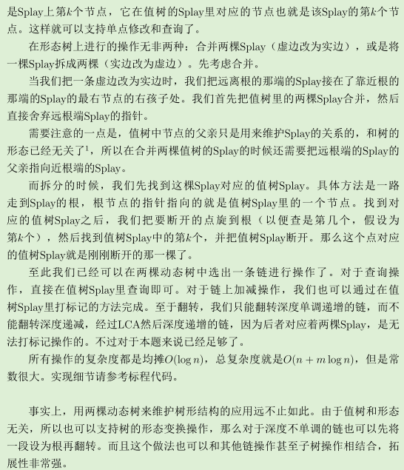 | 1700ms,rank1
3160 | 万径人踪灭 | FFT得到每个对称轴左右的匹配个数。复杂度n log n。 | 4436ms,rank593
3161 | 孤舟蓑笠翁
3162 | 独钓寒江雪
3163 | [Heoi2013]Eden的新背包问题 | 1.分块。复杂度n*e*sqrt(n)。  2.线段树。区间[l,r]代表对除去[l,r]的物品做多重背包的答案。复杂度n*e log n。  3.预处理物品的前缀及后缀答案，每次询问O(e)合并。复杂度(q+n)*e。 | 504ms,rank1
3164 | [Heoi2013]Eden的博弈问题 | 叶子结点的答案是已经确定的了，考虑树形DP。  我们要记录每个结点的最小黑集合大小，最小白集合大小，关键点集合大小，关键点集合最小元素，关键点集合异或和。  对于一个黑点，其最小黑集合大小为儿子最小黑集合大小的最小值，最小白集合大小为所有儿子最小白集合大小的和。  而关键点集合的维护，实际上只要把最小黑集合大小与当前结点最小黑集合大小相等的儿子的关键点集合并起来就可以了（因为这个儿子的最小白集合必然在当前结点的最小白集合中）。  对于白点同理。复杂度O(n)。 | 520ms,rank11
3165 | [Heoi2013]Segment | 线段树维护线段的优势区间。复杂度n log n^2。 | 644ms,rank2
3166 | [Heoi2013]Alo | 1.对数列建前缀字母树。枚举次大值，平衡树得出可行区间，字母树判断。复杂度n log W。  2.暴力。枚举i=1~n，然后分别向两边扩展for寻找max，直到遇到第二个大于a[i]的数就break。复杂度n^2。 | 40ms,rank1(暴力)→  3912ms,rank29(暴力,重测)
3167 | [Heoi2013]Sao | ? | 28596ms,rank16
3168 | [Heoi2013]钙铁锌硒维生素 | ? | 5972ms,rank32
3169 | [Cerc2012]Conservation
3170 | [Tjoi 2013]松鼠聚会 | 排序。复杂度n log n。 | 432ms,rank7
3171 | [Tjoi2013]循环格 | 费用流。因为要求全部都是回路, 每个点出入度都为1,拆点分别代表出点和入点。 | 28ms,rank11
3172 | [Tjoi2013]单词 | 1.AC自动机。复杂度O(len*|Σ|)。  2.后缀自动机或后缀树。复杂度O(len*|Σ|)。 | 1000ms,rank7
3173 | [Tjoi2013]最长上升子序列 | 由于插入的数单调递增，所以每次新的答案为以i开头的链长度和原答案取max。树状数组找第k大维护序列，树状数组维护后缀max，DP。复杂度n log n。 | 416ms,rank4
3174 | [Tjoi2013]拯救小矮人 | ---  最后的答案一定是：最下面一堆爬不上去的当垫背，爬的上去的从下往上高度+手长递减。按总高度从大到小排序。f[i][j]表示前i个小矮人里跑掉j个，剩下的人能搭成的最大高度。复杂度n^2。 | 192ms,rank26
3175 | [Tjoi2013]攻击装置 | 黑白染色后变成二分图上的最大独立集问题。 | 248ms,rank1
3176 | [Coci 2012]Sort
3177 | [Coci2012]Skakac | COCI官方题解中题意改为：位置(i,j)能被使用当且仅当当前时刻是Ki,j的倍数。  1.a[i]表示时刻i可到达的位置。位运算压缩整个棋盘。用8次or可以从时刻i推到时刻i+1。对于k[i][j]>12的位置，每次暴力判断点(i,j)是否可行。k[i][j]<=12的位置，每个点在时刻t是否可到达有一个长度为lcm=27720的循环节。预处理后压缩到位数组里。  当n<=32时，复杂度n*t*8+n^2*t/12+lcm*n^2。(TLE?->AC)  2.若k[i][j]>=lim：暴力。  若k[i][j]<lim：  若k[i][j]|t，则把k[i][j]分解成πp[i]^q[i]后，每个q[i]都<=t中p[i]的指数。  定义F(p^q)表示一个n*n的矩阵，其中格子(i,j)上为1当且仅当k[i][j]中p的指数<=q。则时刻t不能走的格子集合可表示为F(p1^q1)&F(p2^q2)...&F(pi^qi)。其中t=πp[i]^q[i]，p[i]取遍2~lim的所有素数，q[i]可以为0。  注意到最多只有num=log lim/log log lim个p[i]非0。预处理G[l,r]表示F(p[l],0)&F(p[l+1],0)&...&F(p[r],0)。位运算压缩格子的状态，则可用O(num)次整体位运算得出时刻t的可走的格子集合。  当n<=32时，复杂度n*t*(8+log lim)+n^2*t/lim+(lim/log lim)^2*n。  (官方题解)  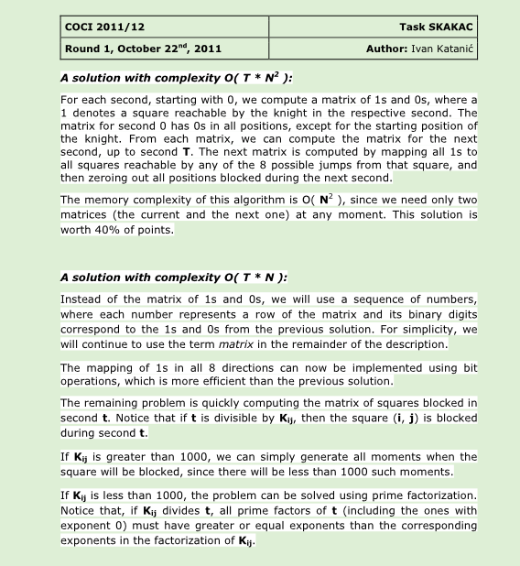  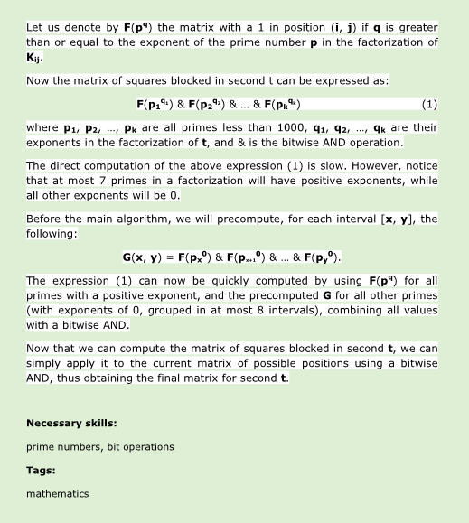 | 2968ms,rank1
3178 | [Coci2012]funkcija
3179 | [Coci2012]RASPORED
3180 | [Coci2012]ograda
3181 | [Coci2012]BROJ | p<23:  1)设C为≤p的素数之积。暴力统计C内有多少个符合要求，设符合要求的个数为c，则答案为((n-1)/C)*c+a[(n-1)%C+1]，其中a[i]为第i个符合要求的数，现证明其正确性。  我们认为，若i合法，则C+i合法。  现反设C+i非法，则存在p1<p满足p1|C+i，因为C为<p的质数的积，所以p1|C，所以p1|i，与假设矛盾，得证。  若i合法，则i%c必然合法。故i=a[k]+t*C (t>=0)  复杂度O(C)。  2)二分答案，对<=p的素数容斥。设p为第i个素数，复杂度2^i log W。  p>=23:  1)暴力枚举所有p的倍数，记为i*p。线性筛法预处理<=W/p的所有数的最小质因子。复杂度W/p。也可直接暴力判断。  2)搜索所有不满足条件的数?堆+每个素数的单调指针?TLE? | 1144ms,rank5
3182 | [Coci2012]BLOKOVI
3183 | [Coci2011]Crni | 首先两个不相交子矩形要么在X方向上不相交，要么在Y方向上不相交，要么在X、Y方向上都不相交。  因此结果等于(X方向上不相交的全黑子矩形个数)+(Y方向上不相交的全黑子矩形个数)-(X、Y方向上都不相交的全黑子矩形个数)  第三个只要求出每个点左上、右上、左下、右下四个方向里面的全黑子矩形个数。  如何求出以某点为右下角的全黑子矩形个数?  找到往左/右（或上/下）第一个比它矮的地方，然后以这里为右下角的全黑子矩形个数=以那个地方为右下角的全黑子矩形个数+这里的高度*两个位置的距离。  复杂度n^2。
3184 | [Coci2011]Mono | 矩形加减。根据边的方向(横向的不管)，加或减左侧的矩形内当前字符的个数。最后判断总个数是否等于面积。复杂度n^3。 | 936ms,rank1
3185 | [Coci2011]kamion
3186 | [Coci2011]rijeka
3187 | [Coci2011]Voda | 插头DP。
3188 | [Coci 2011]Upit | 平衡树。复杂度n log n。 | 5712ms,rank4
3189 | [Coci2011]Slika | 1.离线，暴力并查集。复杂度n*m*α(n)。  复杂度n*m+n^2 log n。并查集路径压缩的次数不会超过n^2 log n。  2.线段树套并查集。复杂度(n^2+m)*log nα(n)。  复杂度n^2 log n。并查集路径压缩的次数不会超过n^2 log n。  3.二维线段树。标记永久化，记录标记的时间。最后推一遍标记，时间后的标记覆盖时间前的标记。复杂度m log n^2+n^2。 | 3560ms,rank1
3190 | [JLOI2013]赛车 | 求凸壳。复杂度n log n。 | 48ms,rank8
3191 | [JLOI2013]卡牌游戏 | ? | 20ms,rank8
3192 | [JLOI2013]删除物品 | 1.平衡树，模拟。复杂度n log n。  2.我们可以把两堆头和头对起来，变成一个序列，第一堆是反的。然后记录一个mid值，表示两堆的分界。  由于优先级最大的在最前面，毫无疑问先排个序，然后从大到小枚举，每次tot加上mid到当前枚举的物品的位置之间有多少物品，即求区间和，然后把该物品删除，把mid赋为当前枚举位置即可。复杂度n log n。 | 288ms,rank23
3193 | [JLOI2013]地形生成 | ? | 104ms,rank16
3194 | Pku2520 DNA Sequence Alignment | ? | 15512ms,rank2
3195 | [Jxoi2012]奇怪的道路
3196 | Tyvj 1730 二逼平衡树 | 1.线段树套压缩型线段树。复杂度n log n log W。  2.替罪羊树套平衡树维护的划分树+树套树。复杂度n log n^2。 | 5732ms,rank18
3197 | [Sdoi2013]assassin | 首先我们发现，一棵树的中心(最长链中点)永远是不变的，因此我们以它为根建立有根树。  接下来就是选儿子进行匹配的问题了，由于一个点的儿子最多11个，我们可以使用状压DP来解决任意两棵子树的答案。  对于根为x, y的两棵子树，我们用f[s]表示x的前|s|个儿子配y的儿子集合为s的答案，只要再枚举接下来配哪个儿子即可完成转移。  同构的合法性也是容易判断的，只要一路上儿子个数都相等即可。设最大儿子数为C，复杂度n^2*2^C*C。 | 480ms,rank11
3198 | [Sdoi2013]spring | 枚举哪k个泉区相同，然后就要求恰好这k个泉区相同的年份对数，容斥。  用f[S]表示相同状态恰好为S的一一对应的组数有多少。从大到小枚举状态，f[S]=all-f[S'] (S∈S') (all为满足S一一对应的组数)  复杂度n*C(6,k)*2^(6-k)或n*2^6。 | 22964ms,rank15
3199 | [Sdoi2013]escape | voronoi图，平面图求域，bfs。复杂度n log n。

